частное дошкольное образовательное учреждение «Детский сад №134 открытого акционерного общества «Российские железные дороги»

**Викторина по экологии для детей старшей группы «Мой чистый город»**

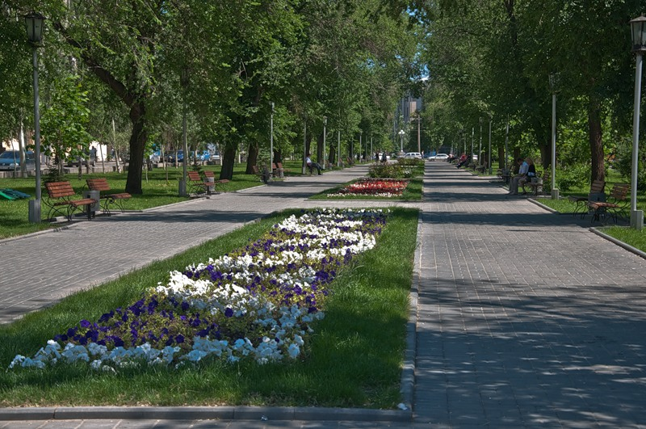

**Подготовила и провела: воспитатель Милавкина Татьяна Викторовна высшая квалификационная категория**

**г. Артемовский, 2017 г.**

**Цель.** Формирование у детей гуманного отношения к окружающей среде и стремление проявлять заботу о сохранении природы родного края.  
**Задачи:**   
• воспитывать любовь к своему городу;  
• развивать у детей осознанное, нравственное отношение к окружающему;  
**Материал:** слайды о городе Артемовский, слайды реки Бобровки, звездочки для поощрения.  
**Ход:**  
**Воспитатель:** «Нет ничего краше, чем Родина наша». У каждого из нас Родина – это дом, где он живет, улица, город. И мы должны следить за тем, чтобы у нас было чисто и красиво, чтобы мы гордились чистыми улицами, скверами, парками нашего города, чтобы глядя на эту красоту, у нас всегда было хорошее настроение.   
Сегодня я хочу узнать у вас, дети, что нужно делать, чтобы наш город был красивым и чистым. Для этого я приглашаю вас принять участие в викторине «Мой чистый город». Предлагаю вам поделиться на 2 команды. Я буду задавать каждой команде по очереди вопросы. За правильный ответ команда получает звездочку. Свой ответ нужно обосновать.   
**Задание 1**. **«Как называется город, в котором мы с вами живем?»**Город наш огромный дом,  
Здесь все вместе мы живем.  
Чистым город должен быть,  
Все должны его любить.

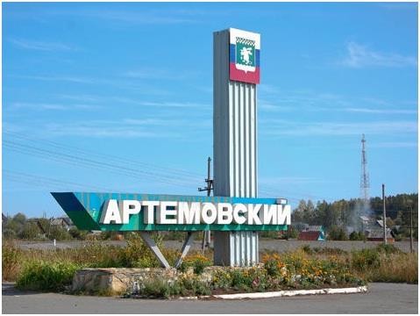 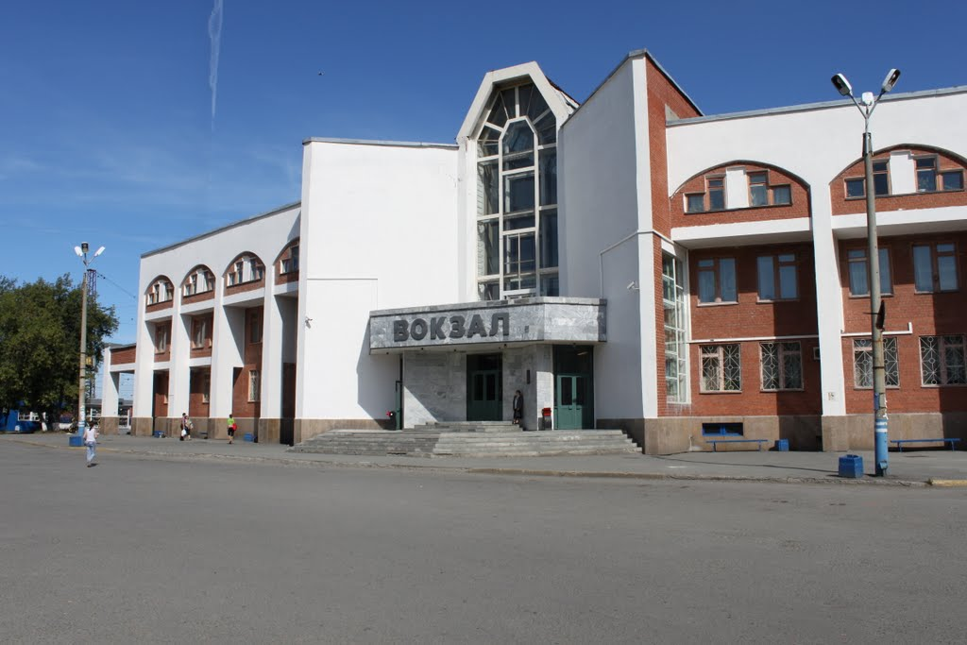

**Задание 2. «Выбери правильный ответ на вопрос»**  
*1. Мама купила тебе мороженое, ты его съел, а обертку…*

* кинул под ноги, она тебе не нужна;
* кинул в кусты, там ее никто не увидит;
* выбросил в ближайший мусорный ящик.  
  *2. Вы с друзьями и родителями были на отдыхе в парке. После вас…*
* осталось несколько холмиков земли, под которыми находятся честно зарытые вами банки, кожура и прочие остатки;
* после меня хоть потоп! Я не дворник. Банки в воду, а остальное сгниет;
* ничего не найти, весь мусор вы увезли с собой, чтобы выбросить в мусорный бак.  
  *3. Ты гуляешь на детской площадке и видишь осколки стекла. Ты…*
* не обращаешь внимания и гуляешь дальше от осколков;
* играешь с ними в песочнице;
* говоришь взрослым, чтобы они убрали осколки, так как это опасно.  
  *4. Вы идете по улице и видите, что мальчик рвет ветку у дерева. Вы…*
* говорите ему, чтобы он и вам оторвал одну;
* говорите ему, что так делать не следует, дерево тоже живое;
* пройдете мимо.  
  **Воспитатель.** Хорошо! Теперь я могу надеяться на то, что город может стать чище. А еще чистым должен быть и воздух в городе, чтобы нам было приятно жить и дышать, и не только нам, а и тем, кто приезжает к нам в гости!  
  **Задание 3. «Вопрос-ответ»**  
  (каждая команда по порядку называет…)
* *Кто и что загрязняет воздух в городе?*
* *Назовите, что очищает воздух?*

Леса рубить мы прекращаем,  
Деревьев новых насажаем.  
Не губи деревья ты. Сохраним в лесу цветы.

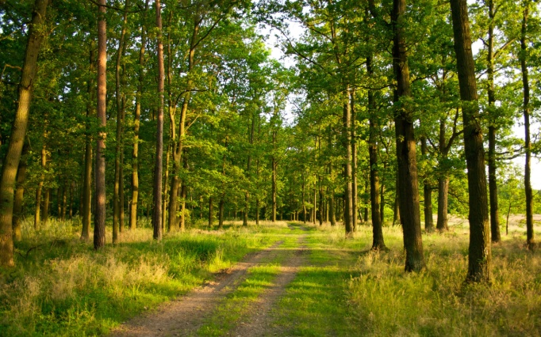

**Воспитатель.** А еще кроме чистых улиц, воздуха, должна быть чистой…(вода). Правильно, без воды нам тоже не прожить.

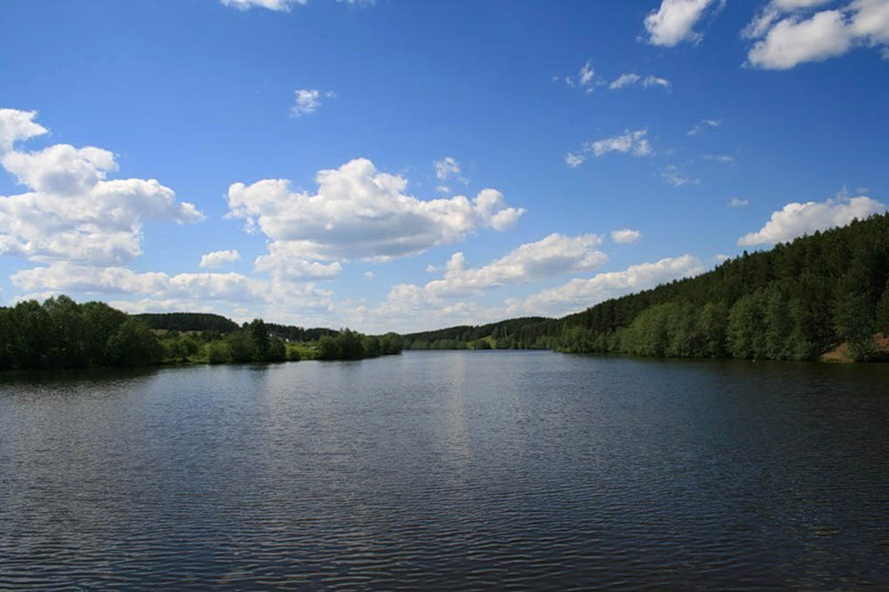 **(река Бобровка)**

**Задание 4. «Кто быстрее?»**  
**Воспитатель:** Я задаю вопросы, а вы отвечаете, поднимая руку, какая команда быстрей.  
*1. Что вы знаете про воду?* (вода везде, это жидкость, она течет, ее можно наливать, и т.д.)  
*2. Какая она?* (вода не имеет цвета, запаха, она без вкуса и т.д.)  
*3. Кому она нужна?* (человеку, животным, растениям)  
*4. Зачем вода растениям?* (чтобы расти)  
*5. Как они ее получают?* (из земли корнями)  
*6. Нужна ли вода человеку?* (да.)  
*7. Что он с ней делает?* (пьет, готовит еду, моется в ней, купается, поливает ей растения и т.д.)  
*8. Нужно ли оставлять краны открытыми?* (нет)  
*9. Нужно ли кидать мусор в реку?* (нет)  
**Воспитатель.** Вода нужна всем живым существам. Она должна быть чистой и ее должно всем хватать. И поэтому мы не должны загрязнять водоемы и растрачивать попусту воду.  
**Подведение итогов.**  
Подсчет баллов за правильные ответы. Награждение детей. После подведения итогов предлагаю детям нарисовать природоохранные знаки.

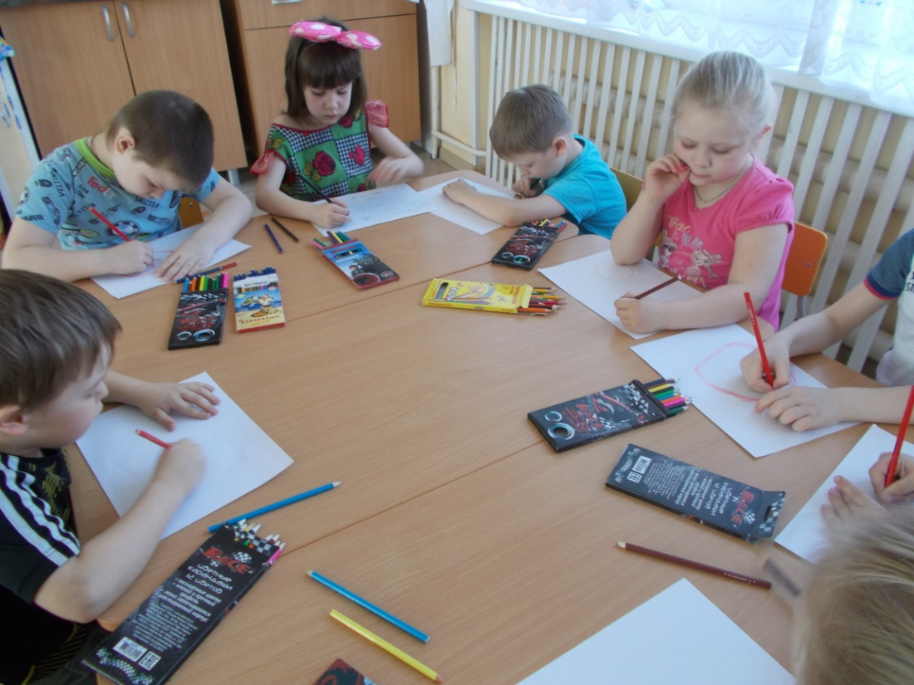

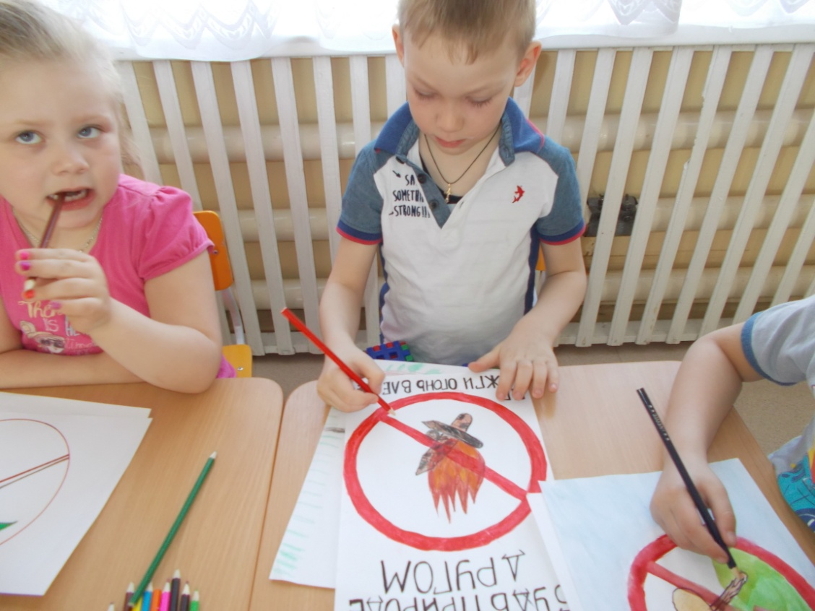

**Воспитатель.** От нас с вами зависит судьба города. Давайте любить его, чтобы город всегда был чистым, красивым и процветающим!